附錄
壹、注意事項
核能研究所辦理採購作業注意事項
中華民國102年 9月12日核秘字第1020005981號函發布
中華民國103年12月30日核秘字第1030008691號函修訂
中華民國104年 4月30 日核秘字第 1040002621 號函修訂
中華民國104年**月** 日核秘字第********號函修訂
一、行政院原子能委員會核能研究所(以下簡稱本所)為增進新台幣逾10萬以上採購案件(以下簡稱購案)之採購作業效率、減少爭議及確保採購品質，並落實政府採購法暨相關子法等規定，特訂定本注意事項。
二、定義:
(一)本所採購之財物應為新品。所稱之「新品」，係指一年內之出廠品，如有特殊時間要求時，應於申請時註明新品的定義（例如6個月）。
(二)集中採購:各單位共通性之需求項目，或屬共同供應契約無法供應及非開口合約之品項，集中於採購單位(秘書室管理科)辦理。
三、本所各單位於採購申請階段(包括訪價、預算分析及定底價等)，應注意事項：
(一)購案申請應確實訪價，洽取二家以上之報價單，不可由一廠商提供二家以上之報價單(如附件1)，如無法取得二家以上之報價單，應於本所採購申請作業流程自我檢核表中(以下簡稱檢核表)敘明理由。
(二)預算金額之預估，得上工程會採購資訊網(如附件2)，連結資料查詢價格、或參考本所購案資料同樣品項之價格、或廠商估價單、或綜合考量市場行情編製採購預算分析表(如附件3)，但經委託設計之購案不在此限。
(三)得利用工程會網站公開徵求廠商報價，使詢商機制更多元以及具競爭公平性。(如附件4)
(四)各單位提出採購申請單時間，不得逾該採購案廠商報價之有效期間 (應注意廠商報價單上填寫之有效時效，例如:本報價單有效期限為六十天)。
(五)「投標標價清單/採購明細表」之「標的名稱、規格及型號」或規範，除依本所各單位之需求所訂製之產品外，不得抄襲特定廠商之規格等。(如附件5)
採購金額100萬以上之儀器設備購案，採購項目規格訂定，應填寫【儀器採購(100萬以上)規格訂定檢核表】(如附件6)，並注意有無違反政府採購法第26條之規定。
(六)採取限制性招標方式之購案，採購金額100萬以上應填具【限制性招標檢核表】(如附件7)及限制性招標理由及必要性說明書，並注意有無符合相關條文規定。
(七)採購金額1,000萬以上之儀器系統，請購單位應於採購申請之自我檢核表中勾選專業諮詢，由秘書室移請專業委員進行購案審查。
儀器定義為供量測、控制、檢驗、分析、醫療診斷或教學研究用之儀器。
(八)查核金額以上之工程採購案件，應先辦理公開閱覽，應填具【查核金額以上之工程採購公開閱覽檢核表】(如附件8)。
(九)巨額金額以上之採購案件，應事先填寫巨額採購前預期使用效益評估提報表，並填具【巨額金額以上採購使用效益檢核表】(如附件9)。
(十)履約期限內如必須完成性能測試或教育訓練，應於「投標標價清單/採購明細表」9.其他履約事項或規範中載明。
(十一)決標方式採參考最有利標精神，擇符合需要者之未達公告金額之採購，應於評審須知內載明評定方法，如未載明則以總評分法為原則。
(十二)決標方式採取最有利標或準用最有利標者，應符合異質採購之特性，應填具【異質採購案件評估報告表】(如附件10)。
(十三)各單位建議底價時應填寫「採購案件底價陳核表」及「底價預估金額分析表」(如附件11)，並經單位或其授權人蓋章後送秘書室依規定簽奉核定。底價之建議得依本注意事項第三點第二項作業方式編製之。經委託設計之購案不在此限。
(十四)集中採購之招標案，各申請單位應填具「底價預估金額分析表」，有審規格之需要者，通知請購單位於開標時審標。
四、本所各單位於採購招標階段應注意事項：
依原招標文件重行招標之申請單位應以便簽敘明重新訂定底價之理由，並由該案之原底價陳核表單位主管或授權人簽名或蓋章(如附件11) 。
五、本所各單位於採購履約階段應注意事項：
(一)採購案件履約中如有「增、減項」施作，應於發生後或驗收前簽奉核准辦理契約變更。
(二)履約期限依契約規定不（停）計工期者，應於驗收時核算列入驗收紀錄。
(三)依契約規定工期展延(停工)者：
1.工程採購案確定非可歸責於廠商，致影響進度網圖要徑作業 之進行，而需展延工期者，廠商應於事故發生或消滅後7日內（契約另有規定從其規定）通知本所，並於45日內（契約另有規定從其規定）檢具事證，以書面向本所申請展延工期。本所得審酌其情形後，以書面同意延長履約期限，不計算逾期違約金，毋需契約變更。
2.財物或勞務採購案確定非可歸責於廠商，而需展延履約期限者，廠商應於事故發生或消失後，儘速以書面向本所申請展延履約期限。本所得審酌其情形後，以書面同意延長履約期限，且不計算逾期違約金，毋需契約變更。
3.除上二項，契約之履約期限變更，非經本所及廠商雙方合意，作成書面紀錄，並簽名或蓋章者無效。
六、本所各單位於採購驗收及結報階段應注意事項：
(一)請購單位辦理交貨履約驗收，應參考履約驗收流程及填具履約驗收事項檢核表，隨時掌握該採購案件應辦理的時程及注意事項。(如附件12)
(二)採購案負責收貨之承辦人員應於收貨簽收單上確實填妥收貨日期並簽章，以作為是否履約逾期之判斷。(如附件13) 。
(三)辦理初驗或驗收時，原採購申請人員得為結報粘貼憑證用紙表之經手人，但不得為初驗人、主驗人、亦不得為樣品及材料之檢驗人；驗收方式為性能測試，其檢附之驗收測試紀錄應由測試單位人員註明測試日期及驗收結果並簽章。(如附件14)
(四)辦理公告金額(100萬元)以上之工程、財物或勞務採購案驗收時，應填具結算驗收證明書。驗收紀錄表與驗收證明書相同之欄位，例如：完成履約日期、監驗人員、主驗人員等，二種表格之資料應一致。(如附件15)
(五)驗收紀錄應依契約規定項目逐項驗收或部分項目抽驗詳實填寫，避免勾選或填寫「與契約相符」等。如驗收項目太多，請以附件方式表列(如附件16)。
(六)屬查核金額（勞務採購金額壹仟萬元，財物、工程採購金額伍仟萬元以上）之案件，驗收時應在驗收日期5日前，報請上級機關派員監辦。
(七)驗收結果與契約規定不符者，經檢討符合政府採購法第72條第2項規定得「減價」收受者，應於簽准核可後才得辦理結報。
(八)結報作業分為二階段：
第一階段為驗收資料會簽：請購單位驗收完成後，檢附驗收紀錄、驗收測試、交貨簽收單、驗收結算證明書、契約等相關資料，先會主計室、政風室以及秘書室管理科財產列管、綜計組軟體列管。
第二階段為結報付款：驗收資料會簽後，送秘書室通知廠商開立發票，並辦理後續結報付款事宜。
七、其他
(一)以評選(審)方式辦理採購案件，其評選(審)委員之人數，建議不得少於五人，且簽請所長或其授權人核准圈選人數，應為該案之評審委員人數之二倍，其名單置於密件專用封套內，必要時，由承辦人以親持密件處理。
(二)集中採購依本所集中採購作業注意事項辦理。
(三)小額採購依本所小額採購作業注意事項辦理。

附件1

範例一：估價廠商幫忙取具第二家估價廠商---錯誤範例

金祥源傳真給力同—傳真號碼一致

附件2
財物及勞務價格查詢
政府電子採購網/政府採購/歷史決標價格
http://web.pcc.gov.tw/pis/main/pis/client/index.do
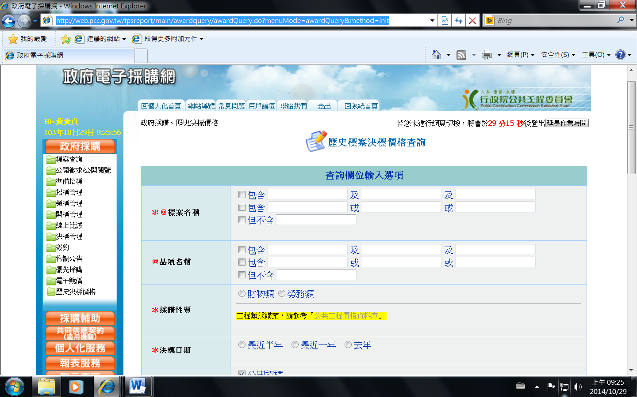

工程價格查詢
行政院公共工程委員會/政府採購/採購資訊中心/政府機關/編列預算/經費估價/公共工程技術資料庫 http://pcces.archnowledge.com/csi/Default.aspx?FunID=Fun_11_2
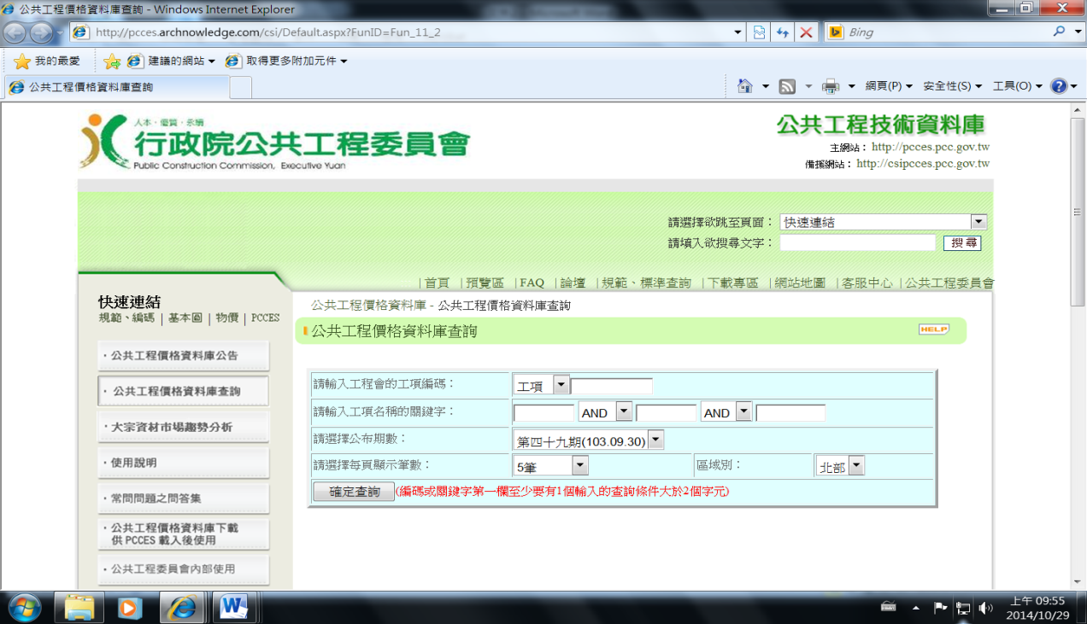

利用工程會全國歷史標案查詢決標價格，據以編製預算分析表。
附件2
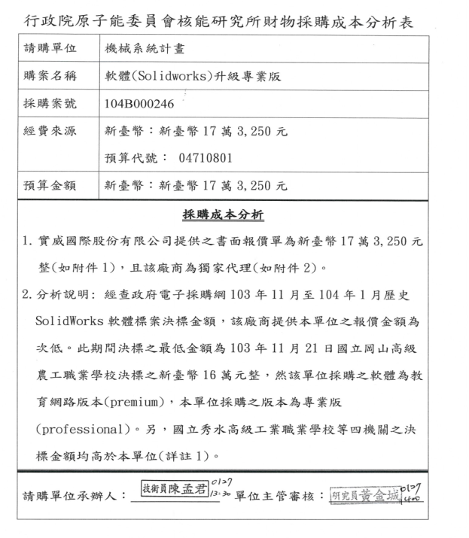
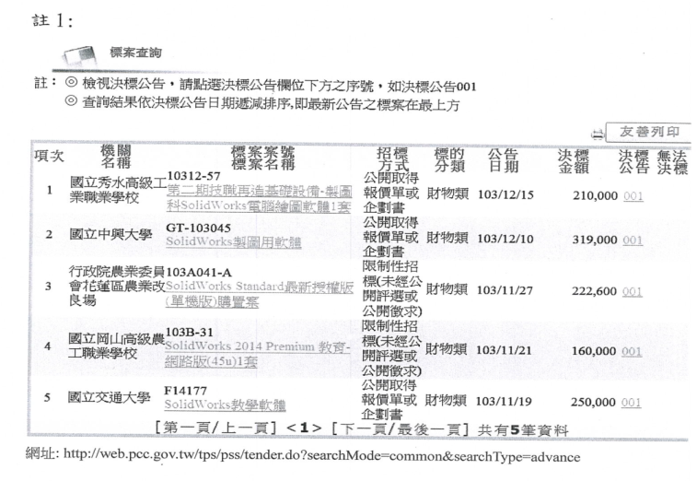
一、利用公共工程委員會之電子採購網http://web.pcc.gov.tw/pishtml/pisindex.html，查詢全國各單位採購之決標金額，以利預算分析。
二、採購非冷門儀器設備(例如:軟體)都可採取此模式。
全國歷史標案查詢資料

附件3

財物(勞務)採購案件預算分析表範例

採購案號：
採購名稱:
項目 | 報價計算 | 預算編列 | 分析說明
範例： |  |  | 依據各廠商報價之行情。
幫浦 | 89,000 | 85,000 | 依據各廠商報價之行情。
調節閥 | 10,000 | 10,000 | 依據各廠商報價之行情。
預算分析 各單位可以依採購明細彙整大項目逐項分析說明。
工程採購案件預算分析表範例(非委託設計案)
採購案號：
採購名稱:
項目 | 編列計算 | 預算編列 | 分析說明
範例： |  |  | - 本工程預算係參考公共工程價格資料庫編列。  - 依據工程會第89003392號函。  - 依據市場行情。
工程費 | 依資訊中心 | 2,000,000 | - 本工程預算係參考公共工程價格資料庫編列。  - 依據工程會第89003392號函。  - 依據市場行情。
勞安管理費 | % | 6,000 | - 本工程預算係參考公共工程價格資料庫編列。  - 依據工程會第89003392號函。  - 依據市場行情。
營造保險費 | % | 10,000 | - 本工程預算係參考公共工程價格資料庫編列。  - 依據工程會第89003392號函。  - 依據市場行情。
預算分析 各單位可以依採購明細彙整大項目逐項分析說明。
附件3
勞務及維護預算分析範例
1.地震平台訊號擷取儀具校正預算分析表(範例)
項目 | 內容 | 計算 | 小計, NTD | 參考資料
1 | 年度軟體維護 | 3004 GBP x 50 NTD/GBP = 150,200 NTD | 150,200 | 1. 參考往年維護價格.
2 | 儀具校正: 項目2.1+2.2+2.3+2.4 | 153600+50801+8400+42560 = 255361 NTD | 255,361
2.1 | 人力: 英國準備作業2天, 來回旅程4天, 所內工作 2天, 共計1人8天 | 2400 NTD/h x 8 h/d x 8 d = 153600 NTD | 153,600 | 1. 支出標準及審核作業手冊, 行 政院主計總處編訂, 中華民國103 年1月版.
2.2 | 交通費: 倫敦-桃園來回機票, 汽火車 | 5.65 GBP x 2 x 50 NTD/GBP (Egham to  Heathrow airport) + 倫敦-桃園來回機票50000  NTD+ 118 NTD x 2 (桃園機場-石門水庫福華) =  50801 NTD | 50,801 | 1. Southwest train ticket fare.  2. 三星旅行社103.12.17電話報  價.  3. 桃園客運5089+501路線票價.
2.3 | 住宿: 1人3天 | 2800 NTD x 3 = 8400 NTD | 8,400 | 1. 石門福華特約價.
2.4 | 項目2利潤 = (項目2.1+2.2+2.3)x20 % | (153600+50801+8400)*20 % = 42560.2 NTD | 42,560
3 | 本國營業稅+營所稅 | 2501.25 GBP x 50 NTD/GBP = 125,063 NTD | 125,063
合理價格 | 項目1+2+3 | 150200+255361+125063 = 530624 NTD | 530,624

附件3

2.火警警報信號光纖系統維護作業採購案預算分析(範例)
項目 |  | 計算 | 參考資料
1 | 測試維護（5人） | 2,500元×5人×3日＝37,500元（每月）  37,500元×12月＝450,000元 | 考量工程師專業行情價
2 | 光電轉換器（發射及接收）  數量80組×5000元（每組） | 每年維修費約每組1,500元×10＝15,000元 | 參考往年維修數量
3 | 館舍火警信號轉換設備及備援共電系統（含UPS及電源共應器）78組×6000元（每組） | 每年維修費約每組2,000元×10＝20,000元 | 參考往年維修數量
4 | 突波吸收器78顆×3000元（每顆） | 每年損壞更換約10顆×3000元＝30,000元 | 參考往年維修數量
5 | 3KVA不斷電系統6套×30000元（每組） | 每年損壞維修約3000元×2台＝ 6,000元 | 參考往年維修數量
6 | 每月故障維修（2人）×2次 | 2500元×2人×2次＝10,000元（每月）  10,000元×12月＝100,000元 | 參考往年維修數量
預算 |  | 項目1＋2＋3＋4＋5＋6＝621,000元
利潤 |  | 預算×30％＝186,300元
管理費 |  | 56,700元
合理價格 |  | 預算＋利潤＋管理費＝864,000元
稅金 |  | 合理價格×5％＝43,200元
總價 |  | 合理價格＋稅金＝907,200

附件4

運用工程會網站，公開徵求廠商參與，讓詢商機制更多元以及具競爭公平性。
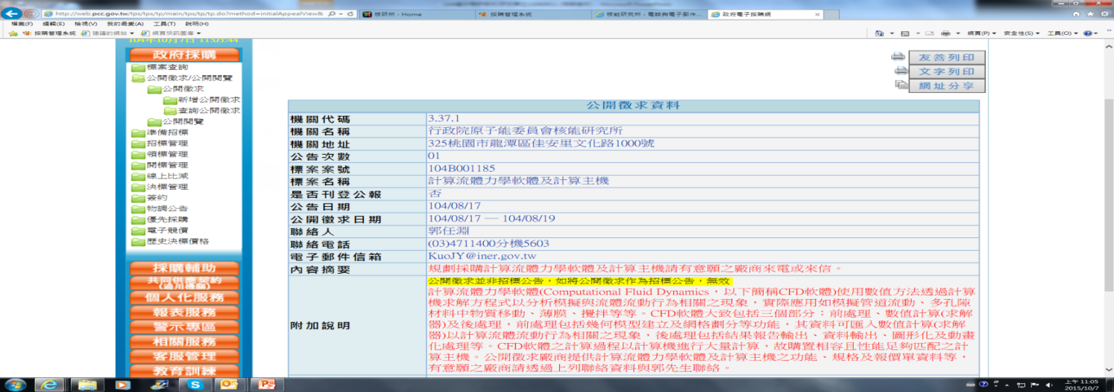
範例：
工程會政府電子採購網---公開徵求

附件5

抄襲特定廠商規格，違反採購法第26條機關所擬定、採用或適用之技術規格，其所標示之擬採購產品或服務之特性，諸如品質、性能、安全、尺寸、符號、術語、包裝、標誌及標示或生產程序、方法及評估之程序，在目的及效果上均不得限制競爭。
範例：
採購明細規格與廠商估價單規格幾乎一致

附件6
儀器設備採購(100萬以上)規格訂定檢核表
政府採購法
§26機關辦理公告金額以上之採購，應依功能或效益訂定招標文件。其有國際標準或國家標準者，應從其規定。
機關所擬定、採用或適用之技術規格，其所標示之擬採購產品或服務之特性，諸如品質、性能、安全、尺寸、符號、術語、包裝、標誌及標示或生產程序、方法及評估之程序，在目的及效果上均不得限制競爭。
一、規格訂定 |  |  | 填表說明
項次 | 主要規格內容 | 必要訂定之理由 | 1.本表適用於100萬元以上儀器設備採購案。  2.每一主要規格（如功能或性能）應分項填寫一列，不得於同一欄內記載數項規格做概括說明。  3.「主要規格內容」欄位所謂之必要係指若無要求該規格，本次申請採購所欲達成之實驗目的將無法達成。(詳下範例)  4.請調查符合所訂定規格之儀器，並將所查到之廠牌型號名稱填入表內。  5.請調查能供應前述儀器廠牌型號之廠商，並將廠商名稱填入表內。  6.規格訂定理由得以附件說明。
二、市場調查
符合上開規格之商品之廠牌型號有：___________、___________、___________等。
能提供（廠牌型號）之廠商有：_________、_________、_________等。
能提供（廠牌型號）之廠商有：_________、_________、_________等。
能提供（廠牌型號）之廠商有：_________、_________、_________等。
範例： 購買電子顯微鏡80萬倍數，但實驗需求最常使用至20-40萬倍數，則技術規格訂定超出需求。於審計部財務抽查時易遭質疑有無增加公帑之嫌。
檢核結論：
是限制競爭：方案1：修改規格 方案2：以限制性招標但須符合採購法22條之條款。
無限制競爭：得以公開招標方式辦理
編製： 審核：

附件7

限制性招標檢核表
限制性招標
§22機關辦理公告金額以上(100萬)之採購，符合下列情形之一者，得採限制性招標：
檢核項目 | 檢核結果 | 依據說明
§22-1-2 專屬權利、獨家製造或供應、藝術品、秘密諮詢，無其他合適之替代標的者 | □是□否 | 檢附：無其他合適之替代標的者之資料(可從計畫所需功能及效益面蒐集相關佐證資料)
§22-1-3 遇有不可預見之緊急事故，致無法以公開或選擇性招標程序適時辦理 ，且確有必要者。 | □是□否 | 說明不可預見之緊急事故之事由。  注意：預算或計畫快到期，不屬於此情況。
§22-1-4原有採購之後續維修、零配件供應、更換或擴充，因相容或互通性之需要，必須向原供應廠商採購者。 | □是□否 | 於購案申請單請購理由中填寫：原有設備之財產編號或原採購案號，以及因相容或互通性之需要，必須向原供應廠商採購者之理由。
§22-1-5 屬原型或首次製造、供應之標的，以研究發展、實驗或開發性質辦理者。 | □是□否 | 檢附符合該條款之資料文件。例如：開發新系統…等
§22-1-6 在原招標目的範圍內，因未能預見之情形，必須追加契約以外之工程 ，如另行招標，確有產生重大不便及技術或經濟上困難之虞，非洽原訂約廠商辦理，不能達契約之目的，且未逾原主契約金額百分之五十者。 | □是□否 | 引用此條文，請先檢視原設計規劃案之廠商，有無未盡責之處。
§22-1-7 原有採購之後續擴充，且已於原招標公告及招標文件敘明擴充之期間 、金額或數量者。 | □是□否 | 此條文必須第1次辦理招標案件中已敘明後續擴充之數量、金額、期間。第2次案件始得引用此條文，且選擇權在本所，如得標廠商履約狀況不佳，第2次可重新選擇公開辦理，不一定要限制給原得標商。  例如：公文交換人力派遣案，因人員訓練不易，得考量第1年招標案(80萬)將第2或3年預估預算(160萬)一併公開採購，採購金額以3年預算240萬計算。
§22-1- | □是□否
備註：1.政府採購法22條限制性招標共計16款，上述為採用較多之條款，其餘條款請參考政府採購法22條。

附件8
查核金額以上之工程採購公開閱覽檢核表
Ⅲ、查核金額以上
工程、財物：5,000萬元；勞務：1,000萬元。【財物及勞務採購不須公開閱覽】
檢核項目 | 檢核結果 | 依據說明
查核金額以上工程採購□是 □否 辦理公開閱覽；填「否」者依下列情形之一，不在此限：  □依政府採購法第22條第1項第3款或第105條第1項第1款、第2款辦理之採購。  □依招標期限標準第4條之一或第10條縮短或合理訂定等標期之採購。  □重複性採購。  □有特殊情形報經上級機關核准(核准日期及文號： ) | □符合  □不符合 | 1.公共工程招標文件公開閱覽制度實施要點第2點：  機關辦理特殊或查核金額以上之工程採購，應於公告招標前辦理招標文件之公開閱覽。但有下列情形之一者，不在此限 :  (1)依政府採購法第22條第1項第3款或第105條第1項第1款、第2款辦理之採購。  (2)依招標期限標準第4條之1或第10條縮短或合理訂定等標期之採購。  (3)重複性採購。  (4)其他特殊情形報經上級機關核准者。  2.公共工程招標文件公開閱覽制度實施要點第5點：機關辦理招標文件公開閱覽，應於上班時間內為之，並不得少於5日。  3.公共工程招標文件公開閱覽制度實施要點第4點：  廠商或民眾意見之送達期限，至少應至公開閱覽截止日後3日。  4.公共工程招標文件公開閱覽制度實施要點第7點：  機關應將公開閱覽之文件置於指定之適當處所，或以電子化方式公開於政府採購法主管機關之政府採購資訊網站。  5.公共工程招標文件公開閱覽制度實施要點第8點：  廠商或民眾意見之處理，應以公開方式辦理。  6.工程會90年7 月18 日工程企字第90027292號令：各機關於招標前辦理勞務或財物採購之招標文件公開閱覽，得依政府採購法第34條第1項但書並準用「公共工程招標文件公開閱覽制度實施要點」之規定辦理。
辦理招標文件公開閱覽之期限□是 □否 至少5日上班時間。 | □是 □否
廠商或民眾意見之送達期限□是 □否 至少開放至截止日後3日。 | □是 □否
公開閱覽之文件□是 □否置於指定之適當處所，或以電子化方式公開於政府採購法主管機關之政府採購資訊網站 | □是 □否
廠商或民眾意見之處理□是 □否 以公開方式辦理。 | □是 □否

附件9

巨額金額以上採購使用效益檢核表
巨額以上 工程：2億元以上；財物：1億元以上；勞務：2,000萬元以上。
檢核項目 | 檢核結果 | 依據說明
機關辦理巨額採購前， 依「機關提報巨額採購使用情形及效益分析作業規定」簽報機關首長核准。 | □ 是 □否 | 機關提報巨額採購使用情形及效益分析作業規定第2點：  機關辦理巨額採購前，應簽經機關首長核准下列事項。其須經上級機關或目的事業主管機關核准者，從其規定：  1.完成採購後之預期使用情形及其效益目標。  2.評估使用情形及其效益之分析指標。如使用人數或次數、使用頻率、工作人力、工作成果、產量、產能、投資報酬或收益。  3.預計採購期程、開始使用日期及使用年限

○○年度巨額採購前預期使用效益評估提報表
基本資料填列表格
標的名稱
案號
招標機關 | ○○○
招標機關地址 | ○○○
採購性質 | □工程 □財物 □勞務
採購金額 |  | 預算金額
聯絡人（或單位） |  | 電話
電子郵遞信箱
巨額採購前預期效益評估附加說明：
一、[預期使用情形、及效益目標]：

二、[使用情形及其效益分析指標]：﹙盡量以量化之分析資料呈現﹚
例：
1.使用人數或次數
2.使用頻率
3..工作人力、工作成果
4.產量、產能
5.投資報酬或收益
……..
三、[預期採購期程、開始使用日期及使用年限]：

附件10
異質採購案件評估報告表
採購名稱
採購類別 |  | □工程 □財物 □勞務 | 採購金額
採購標的說明
一.異質分析：確認採購標的符合「異質採購」之具體事實及理由
異質項目 | 異質細項 |  |  |  | 異質情形分析檢討
□技術 | □技術規格性能□工程專業或技術人力及能力  □如期履約能力 □施工技術可行性  □施工設備資源 □維修保養能力  □施工方法□經濟性 □標準化 □環境保護程度  □景觀維護 □文化保存 □自然生態保育  □考量弱勢使用者之需要  □計畫之完整性或對本採購之瞭解程度 □其他：
□品質 | □施工品質管制能力  □安全性 □穩定性 □美觀 □使用舒適度  □耐久性或使用壽命 □其他：
□功能效益 | □預期使用功能及效益 □維護管理可行性  □使用便利性 □功能性 □擴充性 □相容性  □前瞻性□特殊效能 □其他：
□管理 | □組織架構 □人員素質及組成 □施工介面處理  □期程管理 □履約所需採購作業管理  □工地管理 □安全衛生管理  □安全維護 □會計制度 □財務狀況  □財務管理 □計畫管理能力 □分包計畫 □其他：
□商業條款 | □履約期限  □廠商承諾給付機關情形 □保固期 □其他：
□過去履約績效 | □履約紀錄 □經驗 □實績 □法令之遵守  □使用者評價 □如期履約效率  □履約成本控制紀錄 □勞雇關係或人為災害事故  □重大職災 □工程施工小組查核結果 □其他：
□價格 | □總標價及其組成之正確性□完整性 □合理性  □履約成本控制方式□後續使用 □營運成本  □維修成本 □成本效益 □其他：
□財務計畫 | □開放廠商投資興建 □營運案件之營運收支預估  □資金籌措計畫 □分年現金流量或投資效益分析  □其他：
□其他與採購之功能或效益相關之事項
二、不宜採最低標而宜採最有利標決標之事實及理由
三、結論
□前項各款所列於廠商履約結果□差異項目愈多，□異質程度較大；擬以最有利標方式辦理。
□前項各款所列於廠商履約結果□差異項目愈少，□異質程度較小。「例如工程採購之施工圖說及規範明確，按圖施工者，在技術、品質、功能、商業條款等項差異性不大，如僅因廠商管理或過去履約績效有差異，屬異質程度較小者。」採購標的明確，在不降低品質的前提下，擬以異質採購最低標決標原則辦理。

附件11

行政院原子能委員會核能研究所採購案件底價陳核表
採購名稱：
採購案號：
規劃、設計、需求或使用單 位 | 預估金額或費率 | 說明及分析 |  | 單位代表簽名或蓋章
- 依圖說、規範、契約並考量成本、市場行情及本所採購或工程會資料庫決標資料逐項編列。
- 經由規劃、設計、需求之預估金額分析。
□ 預估價單金額分析表

 |  |  |  | 單位主管或其授權人
採購單位 | 建議意見 | 承辦人 | 科長 | 主任
秘書室
以上預估金額，業經規劃、設計、需求或使用單位擬訂，並以估價單、明細表或預算表分析，敬請核定。

核定本案底價為：新台幣 億 仟 佰 拾 萬 仟 佰 拾 元整
(所長或授權核定人用印或簽名處)
列席單位人員：

(底價)預估金額分析表
附件11
採購名稱:
採購案號:
項次 | 標的名稱及規格 | 數量/單位 | 預估金額 | 建議底價 | 分析說明
註:1.本表係依採購法第46條及施行細則第53條訂定 。
2.各單位可以依採購明細彙整大項目逐項分析說明。
申請單位代表: ____________ 單位主管或其授權人:____________

附件12
履約驗收流程
查核金額以上函送上級機關監辦---檢附驗收資料
廠商交貨

請購單位簽收

請購單位確認完成履約日
有
無
20日內驗收
30日內驗收
30日內初驗
初驗
公告金額以上(100萬)之購案
完成履約日後
完成履約日後
初驗或瑕疵改善完成後
1.工程於報竣工後7日內完成竣工履勘
2.財物及勞務採購應盡速配合廠商性能測試或審查書面報告
驗收結果：符合§72條，詳減價收受作業流程

附件12

履約驗收事項檢核表

檢核項目 | 檢核結果 | 依據說明
與合約採購明細或型錄圖說之規格相符 | □是□否
與合約採購明細數量相符 | □是□否
送貨單數量明細與合約相符 | □是□否
送貨單簽收押日期 | □是□否
完成履約日期確認：  □目視檢查點收：完成送貨簽收日 | □是□否 | 逾期罰款計罰之依據
完成履約日期確認：  □性能測試：廠商完成性能測試日  □報告審查：廠商繳交報告日  (本所應於7日內配合完成測試) | □是□否 | 有非歸責於廠商或不可抗力因素之工期，請購單位應辦理不計工期之簽核作業
工程採購廠商通報竣工後7日內完成竣工履勘【有監造單位者會同履勘】 | □是□否 | 採購法施行細則92條第1項
公告金額以上(100萬)於完成履約日後30日辦理初驗程序或瑕疵改善 | □是□否 | 採購法施行細則92條第2項
初驗完成後20日辦理驗收【發驗收通知通知監辦單位監辦】 | □是□否 | 採購法施行細則93條第1項
逾公告金額1/10以上未達公告金額(10-100萬)於完成履約日後30日辦理驗收程序【發驗收通知通知監辦單位監辦】 | □是□否 | 採購法施行細則94條
查核金額以上驗收前檢附驗收相關資料通知秘書室發函上級單位監辦 | □是□否 | 工程、財物：5000萬  勞務：1000萬
主驗人與採購權責劃分表之授權層級是否相符 | □是□否
檢核結果：
□交貨/驗收合格
□交貨/驗收不合格：
※貨品/工程未前來履約施作，辦理契約解除，並依§101條款刊登為不良廠商。
※貨品規格不符，限期改善，仍無法驗收，辦理契約終止。歸責於廠商重大過失，依§101條款刊登為不良廠商。
※驗收有瑕疵，限期改善，無法改善，符合§72條，辦理減價收受。

附件13

得標廠商送貨單/銷貨單之簽收及押日期

範例：
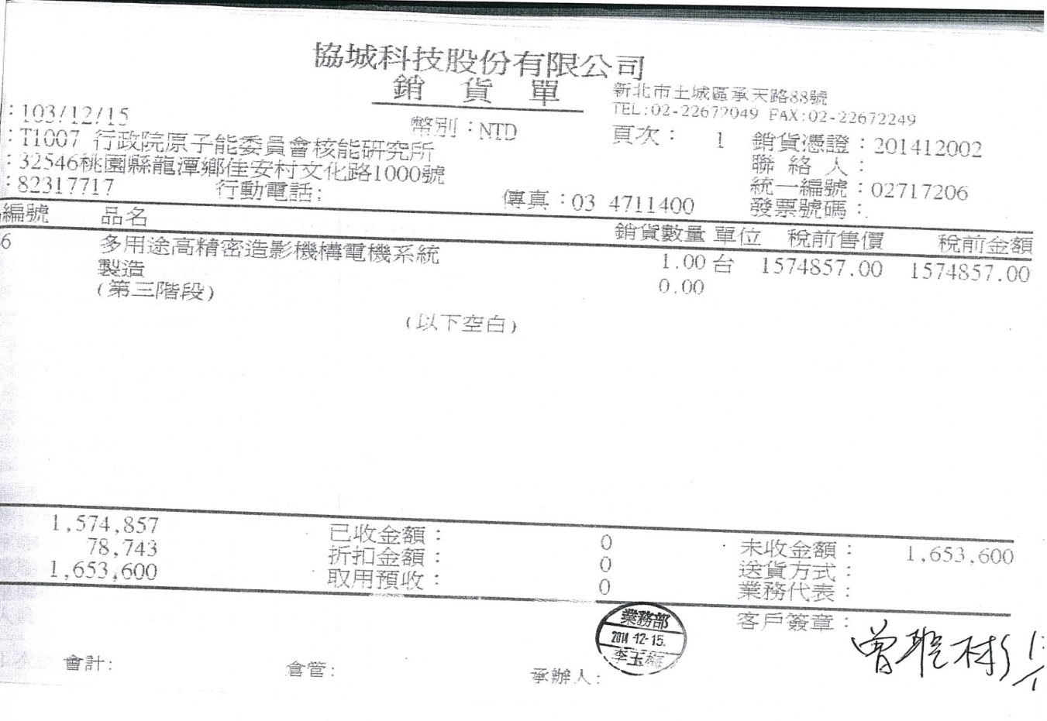
一、廠商送貨之送貨單/銷貨單，收貨之承辦人員簽名並押註日期，以釐清是否逾期。
二、工程維修案例如粉刷、廁所整修等，請勿請廠商補送銷貨單，應以施工前後照片及進料當下送貨單佐證、而非以完工後再補簽送貨單為驗收依據。
押日期

附件14

驗收測試紀錄應由測試單位人員註明測試日期及驗收結果並簽章
範例：
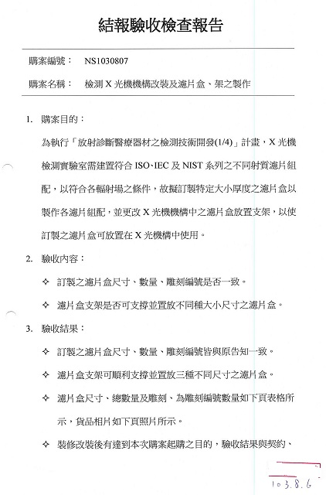
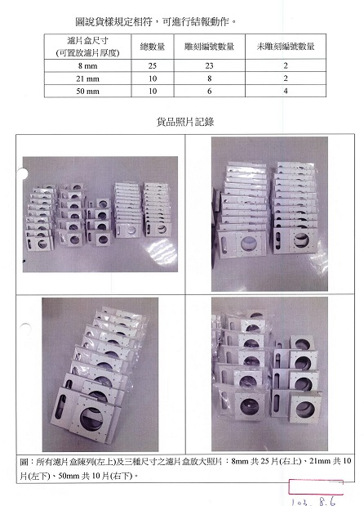
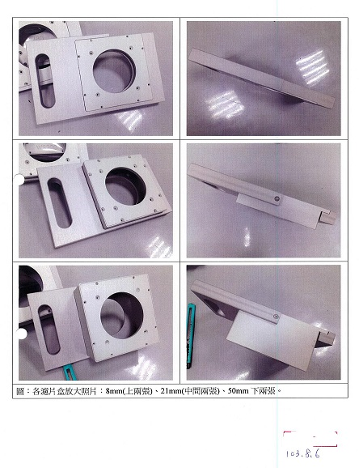
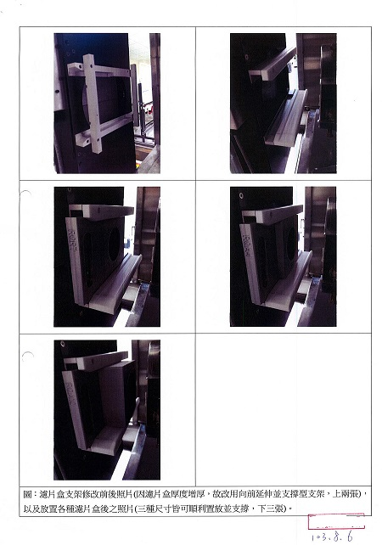
請測試人員及驗收人員就驗收報告簽章

附件15

驗收紀錄與驗收證明書之相同欄位資料應一致

範例：

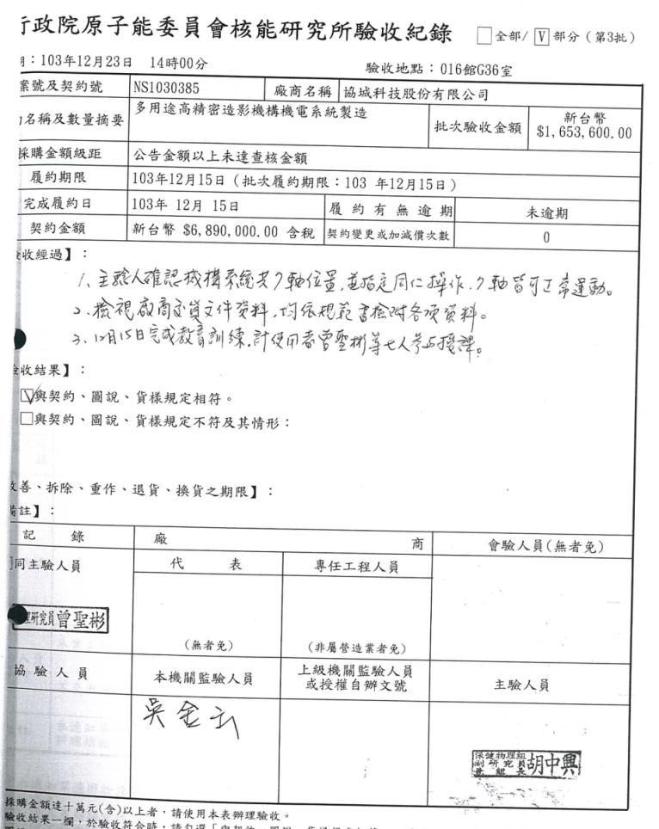
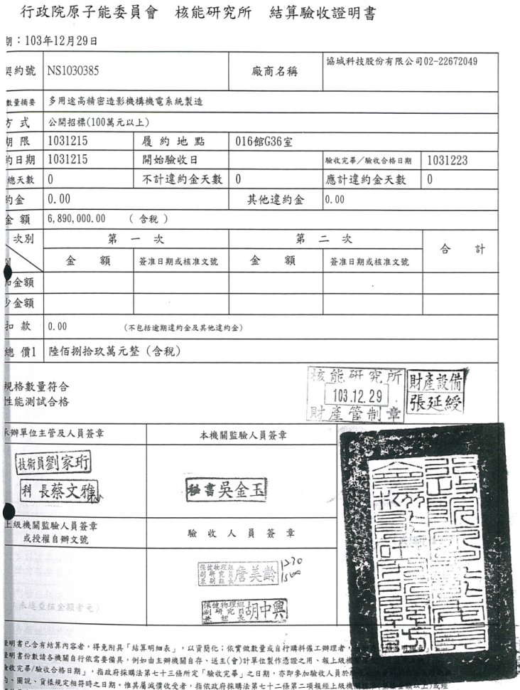
驗收紀錄與驗收證明書之履約期限和完成履約日應一致
一、檢附交貨單、測試資料及合約等相關資料，送主驗人先行檢閱，以利主持驗收程序。
二、驗收紀錄表，紀錄人員記錄驗收當日主驗人抽查項目或檢閱文件部分之內容。
主驗人與監辦人員應一致
驗收經過
由主驗人主持

附件16

行政院原子能委員會核能研究所驗收文件檢核表
採購案號:
採購名稱:
驗收方式 | 必備文件 | 備註
□目視點收 | 1.  …………………………………………………………………….  2.  …………………………………………………………………….  3.  …………………………………………………………………….  4  …………………………………………………………………….
□性能測試 | 1.  …………………………………………………………………….  2.  …………………………………………………………………….  3.  …………………………………………………………………….  4  …………………………………………………………………….
□其他 | 1.  …………………………………………………………………….  2.  …………………………………………………………………….  3.  …………………………………………………………………….  4  …………………………………………………………………….
1.驗收方式請勾選，必備文件請條列。
2.在契約文件(含圖說、補充資料、附件、招標規範、貨樣規定、其他履約事項或附加條款等)中所明訂驗收時必備的文件，均需填列在本檢核表中。

核能研究所集中採購作業注意事項

一、為免小額購案件數過多，並考量計畫經費執行率，透過制度與管理之修訂改善，以達節省公帑之效果，提升採購效率，特訂定本注意事項。
二、定義：各單位共通性之需求項目，或屬共同供應契約無法供應及非開口合約之品項者，由秘書室辦理之採購案。
三、集中採購項目：
(一)辦公雜項設備
(二)文具類及影印紙
(三)清潔用品類
(四)軟體一般共同使用性軟體
(五)電腦、印表機、電腦耗材
(六)化學藥品
(七)實驗耗材
(八)其他共通性品項
四、作業方式：
(一)各單位於採購管理系統填寫採購明細，單位主管核定後，由秘書室視情況定期(按月/按季)彙整填寫採購申請單，統一辦理採購申請，如因特殊或緊急因素，未能於集中採購時限內提出，應敘明理由專案簽請所部長官核准後，交由秘書室管理科辦理採購。
(二)秘書室得視情況統一規格發送各單位調查填寫需求數量、支用預算代號及預算管制編號，俟彙整後統一辦理採購申請。（例如：印表機、電腦…等）
五、採購方式：
(一)採購金額為公告金額十分之一以下者，以小額購案辦理，逕洽廠商比/議價。
(二)採購金額逾公告金額十分之一者，辦理公開招標作業。
六、履約驗收
(一)各單位自行簽收貨品並加註簽收日期。
(二)各單位自行辦理點驗，點驗人應依「集中後招標購案之採購金額」之授權層級篩選適合之點驗人以供核定長官點選指派。
(三)各單位將交貨簽收單及點驗資料送秘書室，秘書室依下列方式擇期辦理驗收：
1.小額購案(10萬以下)：依各單位交貨簽收單及點驗書面資料，辦理書面驗收紀錄。
2.公開招標(逾10萬)：填發驗收通知單辦理驗收，並通知監辦單位監辦。
(四) 驗收後由秘書室辦理結報作業。

核能研究所小額採購作業注意事項

中華民國104年**月** 日核秘字第********號函修訂

一、行政院原子能委員會核能研究所(以下簡稱本所)為增進採購作業效率、減少採購爭議及確保採購品質，並落實政府採購法暨相關子法之規定，特訂定本注意事項。
二、定義：小額採購係指採購金額未達公告金額十分之一者屬之。
三、採購申請作業
(一)因屬緊急情況、或影響安全、或具特殊性之情形而採購之必要，請購單位應敘明理由，依中央機關未達公告金額採購招標辦法第5條及政府採購法小額採購相關規定辦理。
(二)採購申請應確實訪價，洽取二家以上之報價單，不可由一廠商提供二家以上之報價單，如無法取得二家以上之報價單，應於自我檢核表中詳細說明。
(三)除無辦理議價之必要或可能者外，仍應視個案特性，考慮廠商報價之合理性，辦理議價程序。
(四)採購申請單時間，不得逾廠商報價之有效期間 (應注意廠商報價單上填寫之有效時效，例如:本報價單有效期限為三十天)。
(五)「投標標價清單/採購明細表」之「標的名稱、規格及型號」或規範，除依本所各單位之需求所訂製之產品外，不得抄襲特定廠商之規格。
(六)履約期限內如必須完成性能測試或教育訓練，應於「投標標價清單/採購明細表」其他履約事項或規範中載明。
(七)採購申請奉核准後應簽訂核能研究所小額採購簡易契約(如附件1)。
(八)本所小額採購案件除水電工程採購案及委託設計監造勞務採購案需加會秘書室水電營繕科，其餘免會。
四、不得以小額採購方式辦理：
(一)例行性、不定期多次支用之採購項目，應預估全年度使用量綜整為一案，採分批依實際支用數量付款為原則，不得分批採購。
(二)請購單位應先查明採購項目是否屬共同供應契約、或本所開口合約或集中採購項目，如屬之應以該類別辦理，不得以小額採購辦理。
五、履約驗收結報作業
(一)收貨人按採購明細所列規格條件核對無誤後，應於廠商送貨單文件中簽名並加註日期，另可視個案情形（如工程、維修耗材等）予以拍照。
(二)採購案辦理驗收時，原採購申請人員不得擔任主驗人。
(三)依契約驗收方式就履約項目逐項點驗、測試，並填具結報驗收檢查報告表(如附件2)。
(四)應按採購明細所載規格數量檢視清點驗收，不合格者，應立即通知廠商更換；有特殊原因致無法依限履約者，應依政府採購法有關減價收受等相關規定辦理。
(五)採購明細表中驗收方式或其他履約事項如有特殊要求，例如：檢附原廠證明、化學成分證明…等文件，應於驗收時附於結報卷內。
(六)在工程採購，為佐證廠商如期如質完工及落實履約管理之責，請購單位應於現場督工時，就施工前、施工中及完工後之各項目拍照，或以相關紀錄代替之，並於完工或驗收時製作紀錄記載完工日期、驗收項目及是否合格等相關事項；相關資料應作成文件附於結報卷內。
(七)驗收方式為取得報告書者，應於報告書上註明是否符合本所需求並由單位主管或計畫主持人核章，以利確認是否完成。
(八)有不可歸責廠商之事由，請購單位不得逕行修改履約期限，應敘明理由說明不計工期之天數，由單位主管核准。

附件1
核能研究所小額採購簡易契約
一、本採購案（採購案號_____________）為新台幣十萬元以下之小額採購案，核能研究所(以下簡稱本所)向廠商取得報價簽請核准後通知廠商承作，本契約自承攬通知日起成立。
二、採購標的名稱、規格及型號：詳採購項目表。
三、履約期限：
四、履約或交貨地點：
五、驗收方式：
六、保固期限：
七、包裝方式：
八、付款條件：
九、其他履約事項：
十、廠商請按履約期限交貨，逾期按日依總價款千分之一自應付價金扣除逾期違約金，逾期超過30天者，本所得逕行解除契約，並得考量事實情形，按照政府採購法辦理廠商停權事宜。
十一、廠商應誠信履約。部份項目無法履約時，經本所同意得免履行該項目，結算時不給付該項目價金，並加計該扣除價金之50％作為懲罰性違約金。但因不可抗力情事、可歸責本所或不可歸責廠商之事由，免繳交前述違約金。
十二、本採購案採購項目明細如下：
項目 | 標的名稱、規格及型號 | 單位 | 數量 | 單價 | 總價 | 備註
1
2
3
總價新台幣： 萬 仟 佰 拾 元整(含稅)
十三、承攬通知：
（一）通知人： (單位) (姓名) 聯絡電話：
（二）通知日期(訂約日)：
（三）通知方式： □電話 □傳真
立約人：
廠商：○○○公司 負責人：○○○
機關：行政院原子能委員會核能研究所（小額採購專用章）
結報驗收檢查報告表
附件2
採購案號:
採購名稱:
驗收內容:
驗收結果:
相關照片記錄:

主驗人核章: 驗收日期:

機關利用共同供應契約辦理採購監辦規定一覽表
單筆訂購金額（含額外項） | 是否達大量訂購數量或金額 | 擬訂購項次之訂約廠商家數 | 作業內涵具議價或比價性質 | 是否適用採購法第13條監辦規定 | 說明
10萬元以下 | 否 | 不限 |  | 不適用 | 依契約單價訂購。未達契約所載大量訂購之最低金額或數量條件者，共同供應契約廠商如以優於契約規定條件供應，屬市場機制，亦無違約，惟交貨品質應依約辦理，並應注意共同供應契約實施辦法第9條規定。
逾10萬元但未達公告金額 | 否 | 不限 |  | 不適用 | 同上。
逾10萬元但未達公告金額 | 是  (例如某一契約之大量訂購金額定為新臺幣20萬元以上) | 僅有1家 | 議價 | 適用 | 一、政府採購法(下稱採購法)第13條第2 項。  二、中央機關依「中央機關未達公告金額採購監辦辦法」。  三、地方機關依直轄市或縣市政府訂定之未達公告金額採購監辦辦法，地方機關未定者，比照「機關主會計及有關單位會同監辦採購辦法」。
逾10萬元但未達公告金額 | 是  (例如某一契約之大量訂購金額定為新臺幣20萬元以上) | 2家以上 | 比價（徵詢2家以上廠商之優惠條件） | 適用
公告金額以上但未達查核金額 | 否 | 不限 |  | 不適用 | 同10萬元以下。
公告金額以上但未達查核金額 | 是 | 僅有1家 | 議價 | 適用 | 一、採購法第13條第1項。  二、機關主會計及有關單位會同監辦採購辦法。
公告金額以上但未達查核金額 | 是 | 2家以上 | 比價（徵詢2家以上廠商之優惠條件） | 適用 | 一、採購法第13條第1項。  二、機關主會計及有關單位會同監辦採購辦法。
附記：法人或團體接受機關補助而適用採購法第4條或受機關委託代辦採購者，亦適用本一覽表
共同供應契約大量訂購及監辦作業控制重點

一、查察單次訂購金額或數量，是否已達個別共同供應契約約定大量訂購門檻，且於該契約之有效期間內。
二、除擬訂購之項次僅有1家廠商得標，或就契約已標示可提供大量訂購優惠條件之廠商選購者外，徵詢至少2家以上訂約廠商之優惠條件。
三、查察擇定徵詢優惠條件對象之理由是否已敘明於內部簽辦文件。
四、分析比較受邀廠商提供之書面報價或其他優惠條件，以擇定最符合機關需求者，並循內部程序簽准。
五、洽廠商議定優惠條件作業，是否已依「機關利用共同供應契約辦理採購監辦規定一覽表」辦理；如採書面審核監辦者，應簽會監辦單位。
六、確認訂約廠商依契約約定事項及議定之優惠條件履約。
七、訂約廠商以提供贈品回饋而非降價優惠者，是否已依財產或物品管理規定辦理登記。

附錄
貳、檢核表
儀器設備採購(100萬以上)規格訂定檢核表
政府採購法
§26機關辦理公告金額以上之採購，應依功能或效益訂定招標文件。其有國際標準或國家標準者，應從其規定。
機關所擬定、採用或適用之技術規格，其所標示之擬採購產品或服務之特性，諸如品質、性能、安全、尺寸、符號、術語、包裝、標誌及標示或生產程序、方法及評估之程序，在目的及效果上均不得限制競爭。
一、規格訂定 |  |  | 填表說明
項次 | 主要規格內容 | 必要訂定之理由 | 1.本表適用於100萬元以上儀器設備採購案。  2.每一主要規格（如功能或性能）應分項填寫一列，不得於同一欄內記載數項規格做概括說明。  3.「主要規格內容」欄位所謂之必要係指若無要求該規格，本次申請採購所欲達成之實驗目的將無法達成。(詳下範例)  4.請調查符合所訂定規格之儀器，並將所查到之廠牌型號名稱填入表內。  5.請調查能供應前述儀器廠牌型號之廠商，並將廠商名稱填入表內。  6.規格訂定理由得以附件說明。
二、市場調查
符合上開規格之商品之廠牌型號有：___________、___________、___________等。
能提供（廠牌型號）之廠商有：_________、_________、_________等。
能提供（廠牌型號）之廠商有：_________、_________、_________等。
能提供（廠牌型號）之廠商有：_________、_________、_________等。
範例： 購買電子顯微鏡80萬倍數，但實驗需求最常使用至20-40萬倍數，則技術規格訂定超出需求。於審計部財務抽查時易遭質疑有無增加公帑之嫌。
檢核結論：
是限制競爭：方案1：修改規格 方案2：以限制性招標但須符合採購法22條之條款。
無限制競爭：得以公開招標方式辦理
編製： 審核：
限制性招標檢核表
限制性招標
§22機關辦理公告金額以上(100萬)之採購，符合下列情形之一者，得採限制性招標：
檢核項目 | 檢核結果 | 依據說明
§22-1-2 專屬權利、獨家製造或供應、藝術品、秘密諮詢，無其他合適之替代標的者 | □是□否 | 檢附：無其他合適之替代標的者之資料(可從計畫所需功能及效益面蒐集相關佐證資料)
§22-1-3 遇有不可預見之緊急事故，致無法以公開或選擇性招標程序適時辦理 ，且確有必要者。 | □是□否 | 說明不可預見之緊急事故之事由。注意：預算或計畫快到期，不屬於此情況。
§22-1-4原有採購之後續維修、零配件供應、更換或擴充，因相容或互通性之需要，必須向原供應廠商採購者。 | □是□否 | 於購案申請單請購理由中填寫：原有設備之財產編號或原採購案號，以及因相容或互通性之需要，必須向原供應廠商採購者之理由。
§22-1-5 屬原型或首次製造、供應之標的，以研究發展、實驗或開發性質辦理者。 | □是□否 | 檢附符合該條款之資料文件。例如：開發新系統…等
§22-1-6 在原招標目的範圍內，因未能預見之情形，必須追加契約以外之工程 ，如另行招標，確有產生重大不便及技術或經濟上困難之虞，非洽原訂約廠商辦理，不能達契約之目的，且未逾原主契約金額百分之五十者。 | □是□否 | 引用此條文，請先檢視原設計規劃案之廠商，有無未盡責之處。
§22-1-7 原有採購之後續擴充，且已於原招標公告及招標文件敘明擴充之期間 、金額或數量者。 | □是□否 | 此條文必須第1次辦理招標案件中已敘明後續擴充之數量、金額、期間。第2次案件始得引用此條文，且選擇權在本所，如得標廠商履約狀況不佳，第2次可重新選擇公開辦理，不一定要限制給原得標商。  例如：公文交換人力派遣案，因人員訓練不易，得考量第1年招標案(80萬)將第2或3年預估預算(160萬)一併公開採購，採購金額以3年預算240萬計算。
§22-1-其他條款： | □是□否
備註：政府採購法22條限制性招標共計16款，上述為採用較多之條款，其餘條款請參考政府採購法22條。

查核金額以上之工程採購公開閱覽檢核表
Ⅲ、查核金額以上
工程、財物：5,000萬元；勞務：1,000萬元。【財物及勞務採購不須公開閱覽】
檢核項目 | 檢核結果 | 依據說明
查核金額以上工程採購□是 □否 辦理公開閱覽；填「否」者依下列情形之一，不在此限：  □依政府採購法第22條第1項第3款或第105條第1項第1款、第2款辦理之採購。  □依招標期限標準第4條之一或第10條縮短或合理訂定等標期之採購。  □重複性採購。  □有特殊情形報經上級機關核准(核准日期及文號： ) | □符合  □不符合 | 1.公共工程招標文件公開閱覽制度實施要點第2點：  機關辦理特殊或查核金額以上之工程採購，應於公告招標前辦理招標文件之公開閱覽。但有下列情形之一者，不在此限 :  (1)依政府採購法第22條第1項第3款或第105條第1項第1款、第2款辦理之採購。  (2)依招標期限標準第4條之1或第10條縮短或合理訂定等標期之採購。  (3)重複性採購。  (4)其他特殊情形報經上級機關核准者。  2.公共工程招標文件公開閱覽制度實施要點第5點：機關辦理招標文件公開閱覽，應於上班時間內為之，並不得少於5日。  3.公共工程招標文件公開閱覽制度實施要點第4點：  廠商或民眾意見之送達期限，至少應至公開閱覽截止日後3日。  4.公共工程招標文件公開閱覽制度實施要點第7點：  機關應將公開閱覽之文件置於指定之適當處所，或以電子化方式公開於政府採購法主管機關之政府採購資訊網站。  5.公共工程招標文件公開閱覽制度實施要點第8點：  廠商或民眾意見之處理，應以公開方式辦理。  6.工程會90年7 月18 日工程企字第90027292號令：各機關於招標前辦理勞務或財物採購之招標文件公開閱覽，得依政府採購法第34條第1項但書並準用「公共工程招標文件公開閱覽制度實施要點」之規定辦理。
辦理招標文件公開閱覽之期限□是 □否 至少5日上班時間。 | □是 □否
廠商或民眾意見之送達期限□是 □否 至少開放至截止日後3日。 | □是 □否
公開閱覽之文件□是 □否置於指定之適當處所，或以電子化方式公開於政府採購法主管機關之政府採購資訊網站 | □是 □否
廠商或民眾意見之處理□是 □否 以公開方式辦理。 | □是 □否

巨額以上 工程：2億元以上；財物：1億元以上；勞務：2,000萬元以上。
檢核項目 | 檢核結果 | 依據說明
機關辦理巨額採購前， 依「機關提報巨額採購使用情形及效益分析作業規定」簽報機關首長核准。 | □ 是 □否 | 機關提報巨額採購使用情形及效益分析作業規定第2點：  機關辦理巨額採購前，應簽經機關首長核准下列事項。其須經上級機關或目的事業主管機關核准者，從其規定：  1.完成採購後之預期使用情形及其效益目標。  2.評估使用情形及其效益之分析指標。如使用人數或次數、使用頻率、工作人力、工作成果、產量、產能、投資報酬或收益。  3.預計採購期程、開始使用日期及使用年限
巨額金額以上採購使用效益檢核表

○○年度巨額採購前預期使用效益評估提報表
基本資料填列表格
標的名稱
案號
招標機關 | ○○○
招標機關地址 | ○○○
採購性質 | □工程 □財物 □勞務
採購金額 |  | 預算金額
聯絡人（或單位） |  | 電話
電子郵遞信箱
巨額採購前預期效益評估附加說明：
一、[預期使用情形、及效益目標]：

二、[使用情形及其效益分析指標]：﹙盡量以量化之分析資料呈現﹚
例：
1.使用人數或次數 2.使用頻率
3..工作人力、工作成果 4.產量、產能
5.投資報酬或收益
……..
三、[預期採購期程、開始使用日期及使用年限]：

異質採購案件評估報告表
採購名稱
採購類別 |  | □工程 □財物 □勞務 | 採購金額
採購標的說明
一.異質分析：確認採購標的符合「異質採購」之具體事實及理由
異質項目 | 異質細項 |  |  |  | 異質情形分析檢討
□技術 | □技術規格性能 □工程專業或技術人力及能力  □如期履約能力 □施工技術可行性 □施工設備資源  □維修保養能力 □施工方法□經濟性  □標準化 □環境保護程度 □景觀維護  □文化保存 □自然生態保育  □考量弱勢使用者之需要  □計畫之完整性或對本採購之瞭解程度 □其他：
□品質 | □施工品質管制能力  □安全性 □穩定性 □美觀 □使用舒適度  □耐久性或使用壽命 □其他：
□功能效益 | □預期使用功能及效益 □維護管理可行性  □使用便利性 □功能性 □擴充性 □相容性  □前瞻性□特殊效能 □其他：
□管理 | □組織架構 □人員素質及組成 □施工介面處理  □期程管理 □履約所需採購作業管理  □工地管理 □安全衛生管理  □安全維護 □會計制度 □財務狀況  □財務管理 □計畫管理能力 □分包計畫 □其他：
□商業條款 | □履約期限  □廠商承諾給付機關情形 □保固期 □其他：
□過去履約績效 | □履約紀錄 □經驗 □實績 □法令之遵守  □使用者評價 □如期履約效率  □履約成本控制紀錄 □勞雇關係或人為災害事故  □重大職災 □工程施工小組查核結果 □其他：
□價格 | □總標價及其組成之正確性□完整性 □合理性  □履約成本控制方式□後續使用 □營運成本  □維修成本 □成本效益 □其他：
□財務計畫 | □開放廠商投資興建 □營運案件之營運收支預估  □資金籌措計畫 □分年現金流量或投資效益分析  □其他：
□其他與採購之功能或效益相關之事項
二、不宜採最低標而宜採最有利標決標之事實及理由
三、結論
□前項各款所列於廠商履約結果□差異項目愈多，□異質程度較大；擬以最有利標方式辦理。
□前項各款所列於廠商履約結果□差異項目愈少，□異質程度較小。「例如工程採購之施工圖說及規範明確，按圖施工者，在技術、品質、功能、商業條款等項差異性不大，如僅因廠商管理或過去履約績效有差異，屬異質程度較小者。」採購標的明確，在不降低品質的前提下，擬以異質採購最低標決標原則辦理。

履約驗收事項檢核表

檢核項目 | 檢核結果 | 依據說明
與合約採購明細或型錄圖說之規格相符 | □是□否
與合約採購明細數量相符 | □是□否
送貨單數量明細與合約相符 | □是□否
送貨單簽收押日期 | □是□否
完成履約日期確認：  □目視檢查點收：完成送貨簽收日 | □是□否 | 逾期罰款計罰之依據
完成履約日期確認：  □性能測試：廠商完成性能測試日  □報告審查：廠商繳交報告日  (本所應於7日內配合完成測試) | □是□否 | 有非歸責於廠商或不可抗力因素之工期，請購單位應辦理不計工期之簽核作業
工程採購廠商通報竣工後7日內完成竣工履勘【有監造單位者會同履勘】 | □是□否 | 採購法施行細則92條第1項
公告金額以上(100萬)於完成履約日後30日辦理初驗程序或瑕疵改善 | □是□否 | 採購法施行細則92條第2項
初驗完成後20日辦理驗收【發驗收通知通知監辦單位監辦】 | □是□否 | 採購法施行細則93條第1項
逾公告金額1/10以上未達公告金額(10-100萬)於完成履約日後30日辦理驗收程序【發驗收通知通知監辦單位監辦】 | □是□否 | 採購法施行細則94條
查核金額以上驗收前檢附驗收相關資料通知秘書室發函上級單位監辦 | □是□否 | 工程、財物：5000萬  勞務：1000萬
主驗人與採購權責劃分表之授權層級是否相符 | □是□否
檢核結果：
□交貨/驗收合格
□交貨/驗收不合格：
※貨品/工程未前來履約施作，辦理契約解除，並依§101條款刊登為不良廠商。
※貨品規格不符，限期改善，仍無法驗收，辦理契約終止。歸責於廠商重大過失，依§101條款刊登為不良廠商。
※驗收有瑕疵，限期改善，無法改善，符合§72條，辦理減價收受。

行政院原子能委員會核能研究所驗收文件檢核表
採購案號:
採購名稱:
驗收方式 | 必備文件 | 備註
□目視點收 | 1.  …………………………………………………………………….  2.  …………………………………………………………………….  3.  …………………………………………………………………….  4  …………………………………………………………………….
□性能測試 | 1.  …………………………………………………………………….  2.  …………………………………………………………………….  3.  …………………………………………………………………….  4  …………………………………………………………………….
□其他 | 1.  …………………………………………………………………….  2.  …………………………………………………………………….  3.  …………………………………………………………………….  4  …………………………………………………………………….
1.驗收方式請勾選，必備文件請條列。
2.在契約文件(含圖說、補充資料、附件、招標規範、貨樣規定、其他履約事項或附加條款等)中所明訂驗收時必備的文件，均需填列在本檢核表中。

附錄
叁、簽陳範例

一、變更規格及延長履約期限 簽陳範例

簽 ＊＊年＊月＊日 於ΟΟ組
主旨：請准予辦理採購案號960684S「新能源展示館(013)增修製作」辦理規格變更及延長履約期限，簽核！
說明：
一、本案「新能源展示館(013)增修製作」購案(案號960684S)履約期限自民國＊＊年6月28日起工期60天，應於＊＊年8月28日完成履約。
二、因本所8/20才提供修改稿件內容，8/24通知各單位8/31下午審查稿件，8/31開審查會議，SOFC/生質能/光能/風能發電系統，自9/3~9/21由各單位修改並補充內容，並於9/21完成最後版本，故8/20~9/21係屬本所審查修改時間，非歸責廠商，故此時間擬停計工期。
三、本案合約中「新能源研究發展概念區」之一、1版圖基座及台灣地形版圖，一、5導覽平台造型霓虹燈管等，因配合本所展示內容，須修改尺寸，由原訂定尺寸為200cm改為300cm，增加費用部份，廠商願意自行吸收，而廠商重新施作修改需工期一個月。
四、(1)本案因本所修改審查稿件之工期8/20~9/21，請准予停計工期。
(2)合約中之一、之1及一、之5項目變更尺寸擬同意不增加經費，增加工期一個月。
(3)奉 核可後移請秘書室辦理變更議價手續，並延長履約期限至＊＊年10月23日。
擬辦:陳核可後，依說明第四項辦理。

一、第一項說明購案案號名稱金額履約期限。
二、第二項或第三項交代原因過程及歸屬責任。
三、最後交代擬處理結果。

範例說明：
1.評估變更後規格之市場行情：
變更規格應係屬本所因素，配合本所修改規格。使用單位應就規格變更項目進行市場行情分析其價格(ex:尋訪其他廠商該項目之價格及得標廠商提供之價格比較)，如變更後該項目價格較合約該項目價格高，得增加預算變更合約金額或由廠商自行吸收。變更後價格較低，應減少合約金額。
2.評估廠商要求工期是否合理：
(1)廠商來函要求變更規格，如非屬本所因素，不得配合廠商變更規格，以避免違反採購法第六條：機關辦理採購，應以維護公共利益及公平合理為原則，對廠商不得為無正當理由之差別待遇。如允許決標廠商任意變更規格，將對其他未得標或未參與投標之廠商造成差別待遇。
(2)延長履約期限，應考量得標廠商提出之日期是否合理?本案工期60天，應於8月28日完成履約。本所於8/20才提出要修改，至9/21才完成審查定案。廠商配合本所修改需一個月工期。因此本案廠商履約期尚賸餘8天(8/20-8/28)加上配合本所需增加1個月工期，尚應有38天履約日，因此本案最後履約期得展延至10/30，本案使用單位准予得標廠商履約期至10/23尚屬合理情況。

二、延長履約期限簽呈範例

簽 ＊＊年＊月＊日 於ΟΟ組
主旨：請准予辦理採購案號NS1030874「三軸向隔震平台」辦理延長履約期限，簽核！
說明：
一、本案三軸向隔震平台NS1030874，合約金額625,000元，履約期限為103年8月11日。
二、本案隔震平台廠商於8月1日送至本所，因需配合本組耐震實驗室測試台時程，在進行測試時，發現測試頻譜加速很大，很可能因隔震平台傾倒，造成地震測試台損壞。為考量地震測試台儀器設備安全，耐震實驗室要求，需在四周加裝防護護欄才能進行測試。臨時設計防護護欄完成後，本所於 9 月 30 日通知廠商進所測試，廠商於10月2日已完成測試。
三、本案造成完成履約期限延後，因責任不歸廠商，請 准予免於計罰。
擬辦:陳核可後，依說明第三項辦理。

範例說明：
1.評估廠商要求工期是否合理：
(1)廠商來函要求變更規格，如非屬本所因素，不得配合廠商變更規格，以避免違反採購法第六條：機關辦理採購，應以維護公共利益及公平合理為原則，對廠商不得為無正當理由之差別待遇。如允許決標廠商任意變更規格，將對其他未得標或未參與投標之廠商造成差別待遇。
(2)延長履約期限，應考量得標廠商提出之日期是否合理?本案履約期限為8月11日，廠商於8/1送至本所，因本所因素無法進行測試，因此廠商仍有履約工期10天(8/1-8/11)。可歸責本所之因素消失後並通知廠商於9/30日進所測試，因此廠商之履約期限依規定得延至10/9。故本案廠商於10/2完成測試並無逾履約期限，無須計罰逾期罰款。
三、 限期改善催告函範例

主旨:
貴公司承攬本所「採購案名稱」 採購案號N****、契約金額$***及履約期限**年**月**日，迄今尚未完成*****【未完成之內容】，請於收文後**日內或**年**月**日前來完成履約，如逾期未改善，本所將依合約第16條第**項第**款，採取後續因應措施，請 查照。
應視各合約的條款，請於簽陳時再確認！
說明:
一、貴公司於**年**月**日和本所簽訂「採購案名稱」契約後，截至**年**月**日尚未完成……【填寫未完成之內容】，本所將給予**天或**年**月**日改善期限。若仍逾期未改善，本所將依據契約第16條第(一)項第六款”因可歸責於廠商之事由，致延誤履約期限，情節重大者”及第16條第(一)項第12款”廠商未依契約規定履約，自接獲機關書面通知之次日起10日內或書面通知所載較長期限內，仍未改善者”，本所將與貴公司辦理解除/終止契約之全部。
二、本案因……【填寫原因】，導致計畫進度受影響，其情節重大，已符合政府採購法施行細則第111條第一項:契約進度落後已達百分之二十以上者。
三、本所與貴公司如辦理解除/終止契合約，本所後續將依政府採購法101條第1項第10款”因可歸責於廠商之事由，致延誤履約期限，情節重大者”，刊登於政府採購公報，貴公司將被停權1年。為避免此情況，請貴公司盡速完成履約。

四、契約解除/終止函範例
【廠商已有來函】
主旨：貴公司於**年**月**日來函申請解約事宜，本所同意雙方契約解除/終止，請 查照。
說明：
一、貴公司於**年**月**日和本所簽訂「採購案名稱」契約後，截至**年**月**日尚未完成……【填寫未完成事項】，導致計畫進度受影響，其情節重大，已符合政府採購法施行細則第111條第一項:契約進度落後已達百分之二十以上者。
二、貴公司於**年**月**日來函申請解約，本所同意貴公司來函所請，雙方契約終止。另本所將依政府採購法101條第1項第10款”因可歸責於廠商之事由，致延誤履約期限，情節重大者”，刊登於政府採購公報。
三、貴公司得於接獲本所文之次日起二十日內，以書面向本所提出異議；未提出異議者，本所將刊登政府採購公報。
【本所自行發函】
主旨：本所因貴公司……【契約解除/終止之原因】，本所與貴公司之訂定之採購案號***「採購案名稱」，自**年**月**日或即日起，契約解除/終止，請 查照。
說明：
一、貴公司於**年**月**日和本所簽訂「採購案名稱」契約後，截至**年**月**日尚未完成……【填寫未完成事項】，導致計畫進度受影響，其情節重大，已符合政府採購法施行細則第111條第一項:契約進度落後已達百分之二十以上者。
二、本所自**年**月**日或即日起，與貴公司解除/終止契約。另將依政府採購法101條第1項第10款”因可歸責於廠商之事由，致延誤履約期限，情節重大者”，刊登於政府採購公報。
三、貴公司得於接獲本所文之次日起二十日內，以書面向本所提出異議；未提出異議者，本所將刊登政府採購公報。

五、減價收受之簽陳範例

簽 ＊＊年＊月＊日 於ΟΟ組
主旨：請准予辦理採購案號 ，購案名稱「 」，合約金額$ ，減價收受乙案，簽請核示！
說明：
- 於ｏｏ年ｏ月ｏ日辦理初驗或驗收，驗收發現之瑕疵事項：………………，給予廠商ｏｏ日或限期(**年**月**日)改善。經過廠商改善後之情況，………。
- 經過廠商改善後之情況，………。經本所考量，………(符合不妨礙安全及使用需求，亦無減少通常效用或契約預定效用之理由)，擬採減價收受方式驗收。
三、依採購法第72條第2項及合約第四條契約價金之調整第一項：驗收結果與規定不符，而不妨礙安全及使用需求，亦無減少通常效用或契約預定效用，經機關檢討不必拆換、更換或拆換、更換確有困難，或不必補交者，得於必要時減價收受。
採減價收受者，按不符項目標的之契約價金百分之二十減價，並得處以減價金額百分之五十之違約金。減價及違約金之總額，以該項目之契約價金為限。
四、減價計算方式及減價後應付之契約價金，如減價收受計算表。
是否為合約第四條應視各合約條款，請簽陳時再確認
擬辦:陳核可後，減價收受辦理。

行政院原子能委員會核能研究所
減價收受計算表
採購案號
標的名稱
法源依據 | 依據政府採購法第七十二條第二項規定
減價收受理由
減價計算方式及減價後應付之契約價金
備註：減價驗收之簽，仍請使用單位依實際狀況簽核，本表附於後。

